Инструкция для ответственных из подразделений

1. **Форма обратной связи для студентов**

Студент выбирает тему вопроса в поле «Тема вопроса». Если темы из предложенного выпадающего списка не подходит, студент выбирает «Другая тема» Далее, в следующем поле «Вопрос», он излагает сам вопрос. При необходимости, студент может прикрепить файлы, не более трех (рисунок 1).

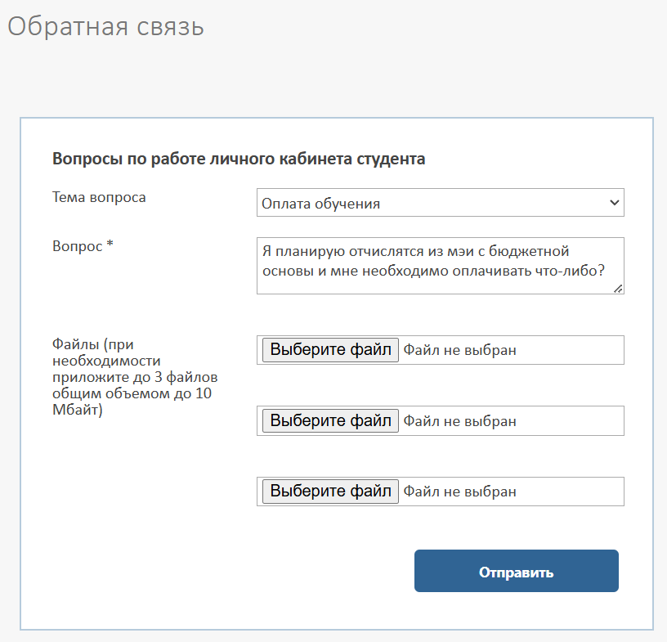

*Рисунок 1. Форма обратной связи*

1. **Оповещение сотрудника о новом вопросе от студента**

При поступлении от студента запроса посредством формы обратной связи, сотруднику на почту ОСЭП приходит уведомление.

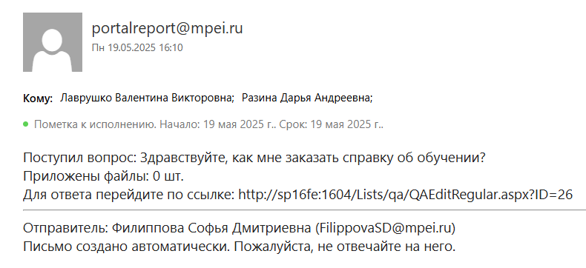

*Рисунок 2. Пример уведомления о вопросе.*

В уведомлении содержится ссылка на кабинет сотрудника. Перейдя по указанной ссылке, сотрудник может авторизоваться в личном кабинете и ответить на вопрос студента. Зайти в личный кабинет можно также на странице Сотрудникам/Сервисы/Личный кабинет студента. Вход для авторизованных сотрудников <https://mpei.ru/Employees/Pages/default.aspx> .

1. **Как перейти к списку вопросов**

Перейдите по ссылке <https://my.mpei.ru/Pages/QAall_divisions.aspx> и авторизуйтесь, используя логин и пароль от ОСЭП.

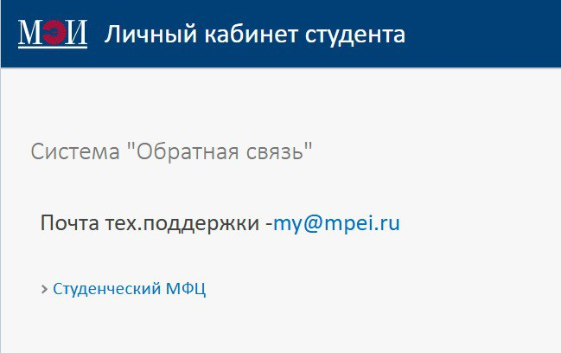

*Рисунок 3.*

Перейдя по ссылке, расположенной на данной странице, вы будете перенаправлены на страницу, содержащую список вопросов, заданных студентами (рисунок 4).

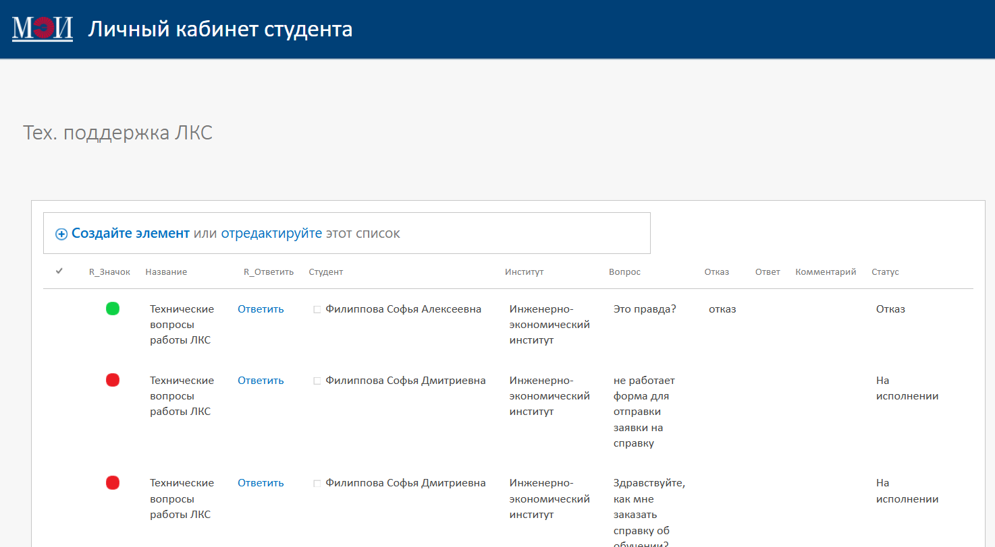

*Рисунок 4. Пример списка вопросов от студентов*

1. **Работа со списком**

Новые вопросы отображаются в начале списка.

Столбцы и их значения (рисунок 5):

* R_Значок – показывает статус запроса. Зелёный кружок обозначает, что на вопрос уже ответили, красный кружок показывает, что запрос ещё не обработан;
* Название – тема вопроса;
* R_Ответить – при нажатии на данную ссылку пользователь перенаправляется на страницу, содержащую форму для обработки запроса студента;
* Студент – ФИО студента;
* Институт - институт, в котором обучается студент;
* Вопрос – вопрос от студента;
* Отказ – описание причины отказа при обработке запроса студента
* Ответ – ответ на вопрос студента;
* Комментарий – дополнительная информация от сотрудника;
* Статус – статус запроса (статусы меняются автоматически);



*Рисунок 5. Наименования столбцов*

**Сортировка/ Фильтрация запросов**

Для удобства список можно отсортировать по:

* Названию
* Студенту
* Институту
* Статусу
* R_Значку

Для этого нужно навести на название столбца, нажать на стрелочку и в сплывающем окне выбрать вид сортировки (рисунок 6).

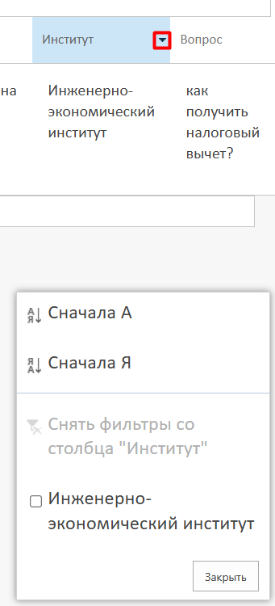

*Рисунок 6. Пример сортировки списка*

1. **Ответ на вопрос студента**

При нажатии на ссылку «Ответить» (рисунок 7) открывается рабочая область (рисунок 8).

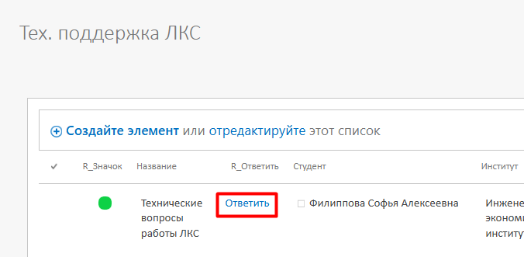

*Рисунок 7.*

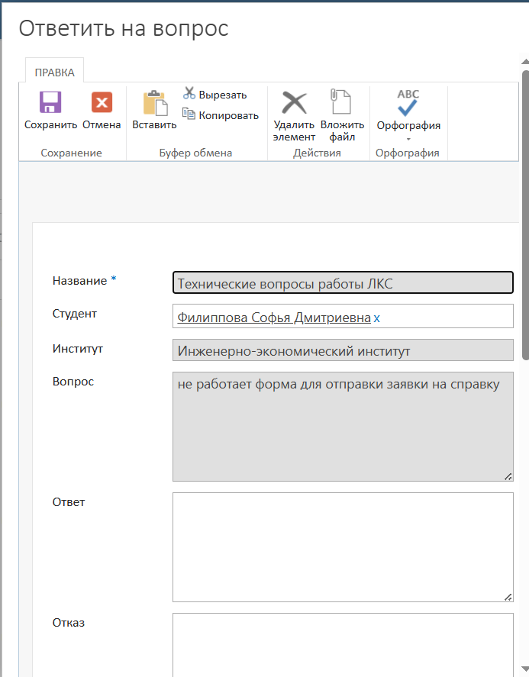

продолжение рисунка 8:

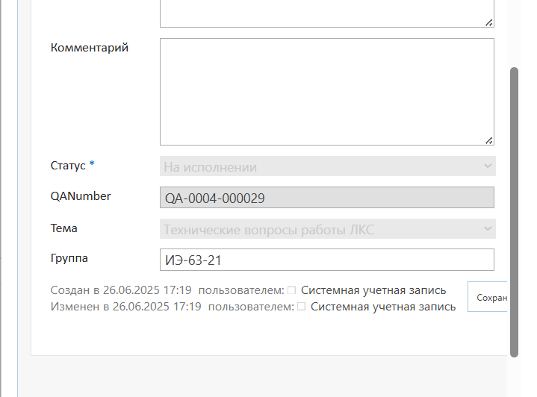

*Рисунок 8. Рабочая область сотрудника*

Поля и их значения:

Можно работать только с активными полями (поля, которые доступны для изменений):

* Ответ – данное поле сотрудник использует при ответе на вопрос. Информация, введённая в поле "Ответ", направляется студенту на почту ОСЭП. При этом, поле "Отказ" должно оставаться незаполненным.
* Отказ – в данном поле необходимо указать причину, по которой запрос не может быть обработан (например, если студент обратился по вопросу, не относящемуся к компетенции отдела, то можно указать: "Вопрос относится к другому отделу"). При заполнении поля "Отказ", поле "Ответ" должно остаться пустым. Если заполнено поле "Отказ", такой запрос студента передаётся ответственному лицу (администратору) из дирекции. Администратор может сам ответить на данное письмо или перенаправить его в другое подразделение.
* Комментарий – поле "Комментарий" предназначено для фиксации любой необходимой дополнительной информации. Данная информация способствует прозрачности процесса для сотрудников.

Информацию, введенная в поле "Комментарий", видят только сотрудники, студенту эта информация не передается.

* Вложения – файлы, которые прислал студент, доступные для скачивания. (на рисунке 8 не показаны).

Неактивные поля (поля, которые не доступны для изменений):

* Название – это тема вопроса, которую выбрал студент;
* Студент – ФИО студента;
* Институт – название института, в котором обучается студент;
* Вопрос – вопрос, который задал студент;
* Статус – поле для статуса данной заявки (**статусы меняются автоматически**):
* На исполнении – ставится автоматически при создании запроса.
* Замена темы – данный статус присваивается, если администратор перенаправил запрос студента в ваше подразделение.

Оба упомянутых статуса означают, что вопрос не обработан.

* Отказ – статус "Отказ" устанавливается в случае, когда сотрудник взаимодействует с полем "Отказ", то есть указывает причину, по которой не может ответить на вопрос.
* Готово – статус "Готово" присваивается, если сотрудник в поле "Ответ" предоставил ответ на вопрос и нажал кнопку "Сохранить". Данный статус означает отправку ответа студенту по электронной почте и завершение обработки запроса.
* QANumber – ID вопроса, идентификационный номер;
* Тема – это тема вопроса, которую выбрал студент;
* Группа- группа студента.

1. **Как отправить файл студенту**

При необходимости можно дополнительно прикрепить файл (документ) к ответу. Для реализации этой функции необходимо, находясь в рабочей области, в верхней панели управления перейти в раздел "ПРАВКА" и нажать на кнопку "Вложить файл" (рисунок 9).

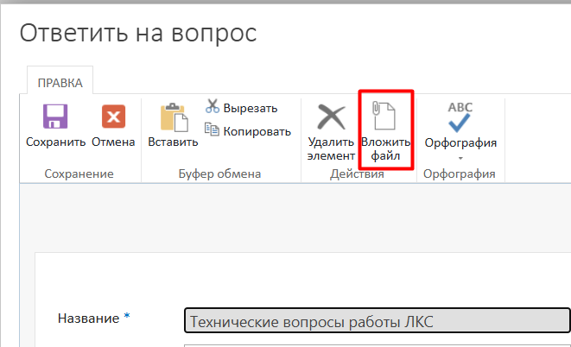

*Рисунок 9.*

После загрузки файла нужно нажать на кнопку "ОК". Файл становится доступным для просмотра в рабочей области в поле "Вложения". Прикрепить можно несколько файлов. Важно отметить, что после нажатия на кнопку ОК, удалить файл из поля «Вложения» НЕВОЗМОЖНО. (рисунок 10)

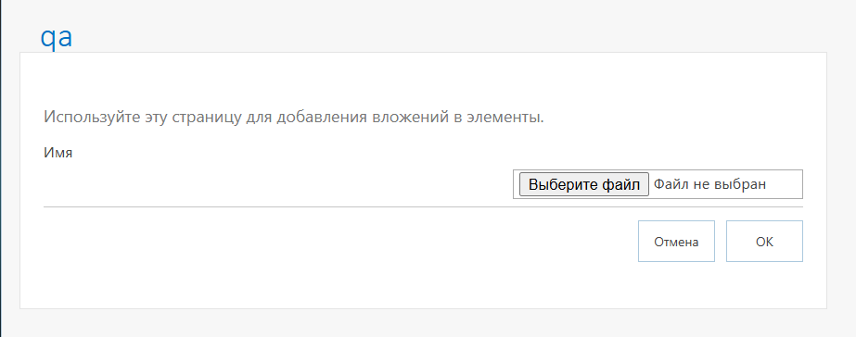

*Рисунок 10. Блок для вложений*

Когда все необходимые поля будут заполнены, необходимо нажать на кнопку **«Сохранить»** (рисунок 11). Сформированный ответ будет направлен на почту ОСЭП студента.

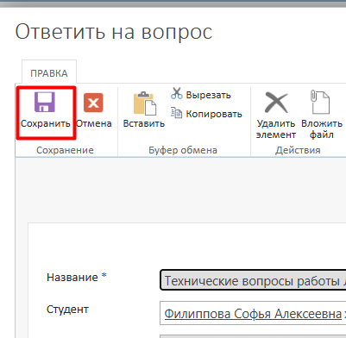

*Рисунок 11.*

1. **Что делать, если вопрос студента требует уточнений**

Если вопрос со стороны студента требует обратной связи, сотрудник может уточнить необходимую информацию в поле «Ответ», а в поле «Комментарий» отметить факт перехода к переписке со студентом по электронной почте.

Важно отметить, что ответ студент получает от конкретного сотрудника и видит адрес электронной почты отправителя. Следовательно, дальнейшее взаимодействие со студентом происходит по электронной почте.